HONORABLE CONCEJO DELIBERANTE

ORDENANZA Nº 7041

EL HONORABLE CONCEJO DELIBERANTE DE LA CIUDAD DE SAN FRANCISCO, SANCIONA CON FUERZA DE:

ORDENANZA

Art.1º).- DISPÓNESE un espacio exclusivo para estacionamiento de Motovehículos, sobre el veril Norte de calle Iturraspe, ocupando ocho (8) metros lineales, a la altura de la numeración 1836, frente al Registro del Automotor, según croquis operacional anexo.

Art.2º).- La Secretaría de Infraestructura a través de las Direcciones correspondientes, procederá a la señalización vertical y horizontal del sector.

Art.3º).- La erogación que demande el cumplimiento de lo establecido precedentemente, será imputada a la partida correspondiente del presupuesto vigente.

Art.4º).- REGÍSTRESE, comuníquese al Departamento Ejecutivo, publíquese y archívese.

Dada en la Sala de Sesiones del Honorable Concejo Deliberante de la ciudad de San Francisco, a los cuatro días del mes de diciembre del año dos mil dieciocho.-

Dr. Juan Martín Losano Dr. Gustavo Javier Klein
Secretario H.C.D. Presidente H.C.D.


MUNICIPALIDAD DE LA CIUDAD DE SAN FRANCISCO
SECRETARIA DE GOBIERNO
DIRECCION DE POLICIA MUNICIPAL y DEFENSA CIVIL

Croquis operacional

Nueva Fachada
Iturraspe 1836
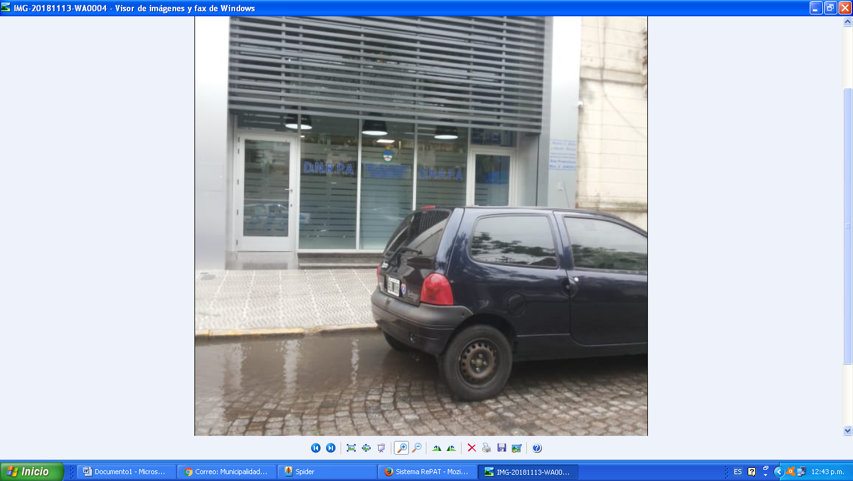

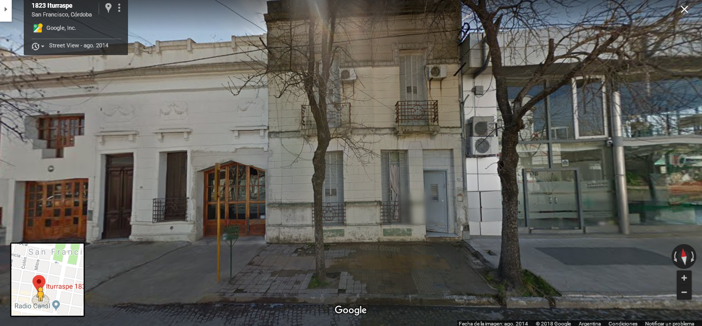



REFERENCIA:

Estacionamiento a Implementar; sobre Veril NORTE de calle Iturraspe Nº 1836; abarcando
Ocho (8) metros lineales aproximadamente.

